**盒仔皮肤的打印方法**

1. 取消“自动旋转和居中”，将“页面缩放方式”选择“无”（禁止任何比例自动缩放）  
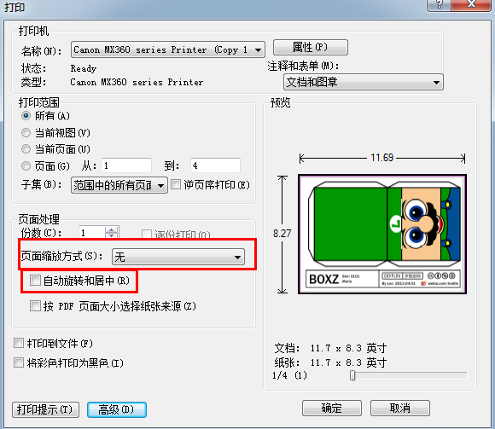

2. 在打印机属性中设置纸张尺寸为A4，方向“横向”（不同打印机参数可能略有不同）  
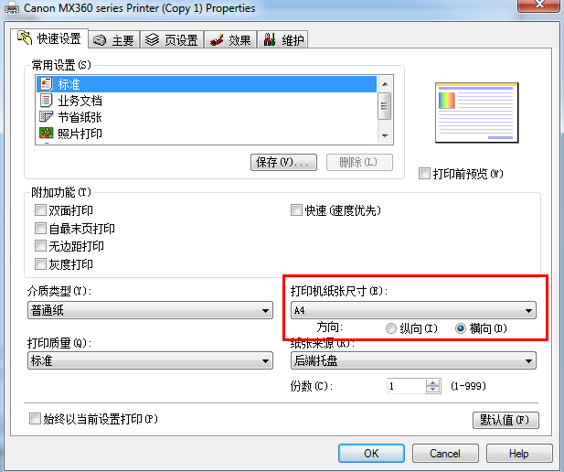

3. 需要时可以对“打印质量”参数进行调整。然后打印皮肤。

4.测量皮肤的方块尺寸，边长应该为130MM。